INFORME DE FISCALIZACIÓN AMBIENTAL

INSPECCIÓN AMBIENTAL

CH MOLINOS DE AGUA

DFZ-2016-737-VIII-RCA-IA

 | Nombre | Firma
Aprobado | Emelina Zamorano Á.
Elaborado | Hugo Ramírez C.

TABLA DE CONTENIDOS
TABLA DE CONTENIDOS 2
1. RESUMEN. 3
2. IDENTIFICACIÓN DEL PROYECTO, INSTALACIÓN, ACTIVIDAD O FUENTE FISCALIZADA. 4
2.1. Antecedentes Generales. 4
2.2. Ubicación y Layout. 5
3. INSTRUMENTOS DE CARÁCTER AMBIENTAL QUE REGULAN LA ACTIVIDAD FISCALIZADA. 6
4. Hechos constatados 7
5. Conclusiones 7
6. ANEXOS. 8

RESUMEN.

El presente documento da cuenta de los resultados de la actividad de fiscalización ambiental, mediante el uso de examen de información. Esta actividad fue realizada por la Superintendencia del Medio Ambiente, junto a la Corporación Nacional Forestal (CONAF) de la región del Biobío, además del Servicio Nacional de Pesca y Acuicultura (SERNAPESCA) de la región del Bíobío, a la unidad fiscalizable “CH Molinos de Agua”, calificada ambientalmente por RCA N° 247/2012.

El motivo del examen de información se centró específicamente en poder verificar a través de antecedentes sectoriales de tipo ambiental, si el proyecto ha iniciado su fase de construcción. Lo cual fue posible verificar por los antecedentes remitidos por CONAF y SERNAPESCA respectivamente.

El proyecto consiste en la construcción y operación de dos centrales hidroeléctricas de pasada dispuestas en serie, denominadas Molino de Agua 1 (MA-1) y Molino de Agua 2 (MA-2), con una potencia instalada total proyectada de 19,6 MW, las cuales se componen de 15,5 MW para la primera central y 4,1 MW para la segunda, respectivamente.

El proyecto se ubica en la Región del Biobío, en el límite de las comunas de Yungay (Provincia de Ñuble) y Tucapel (Provincia de Biobío).La central usaría el potencial hidroeléctrico del río Cholguán para lograr la generación eléctrica y sus principales obras corresponde a bocatoma con barrera móvil, canales de aducción, cámara de carga, tubería de presión, casa de máquinas y patio de alta tensión, obras que serían construidas por cada central (MA-1 y MA-2). Además compartirán otras obras como caminos y botaderos, ocupando el proyecto completo un área total de 68,76 hectáreas.

IDENTIFICACIÓN DEL PROYECTO, INSTALACIÓN, ACTIVIDAD O FUENTE FISCALIZADA.

Antecedentes Generales.

Identificación de la actividad, instalación, proyecto o fuente fiscalizada:
PROYECTO HIDROELÉCTRICO MOLINOS DE AGUA
Región:  Región del Biobío | Ubicación específica de la actividad, proyecto o fuente fiscalizada:  El Proyecto se ubica en la Región del Biobío, en el límite de las comunas de Yungay (Provincia de Ñuble) y Tucapel (Provincia de Biobío). La mayor parte del área de estudio se encuentra localizada en terreno de uso forestal. Como referencia, las casas de máquinas de las centrales hidroeléctricas MA1 y MA2 se encuentran a 6,5 Km y 5,2 Km del centro de Huépil y a 11,8 Km y 10,7 Km de Yungay, a una altitud aproximada de 290 y 275 m.s.n.m., respectivamente.
Provincia:
Provincia del Biobío y Ñuble
Comunas:
Tucapel y Yungay.
Titular de la actividad, instalación, proyecto o fuente fiscalizada:  Hidroeléctrica Molinos de Agua S.A. | RUT o RUN:  76.197.016-K
Domicilio titular:  Presidente Riesco 5711, Las Condes. Región Metropolitana. | Correo electrónico:  ambiental@electroaustral.cl
Teléfono:
+56 2 2798 9600
Identificación del representante legal:  Paola Basaure Barros | RUT o RUN:  13.673.891-7
Domicilio representante legal:  Presidente Riesco 5711, Las Condes. Región Metropolitana. | Correo electrónico:  ambiental@electroaustral.cl
Teléfono:
+56 2 2798 9600
Fase de la actividad, proyecto o fuente fiscalizada:
NO INICIADA LA FASE DE CONSTRUCCIÓN (01-08-2014).

Ubicación y Layout.

Figura 1. Mapa de ubicación local (Fuente: Google earth, 2016).

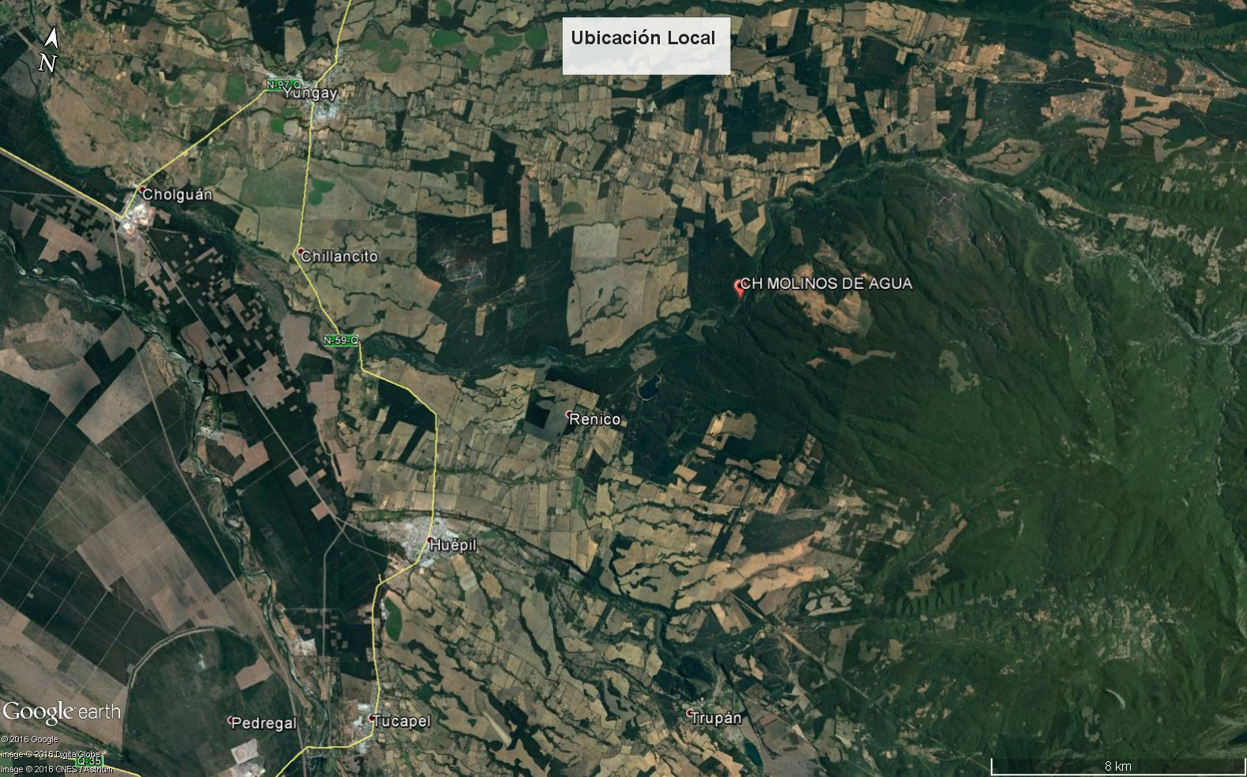
Coordenadas UTM de referencia
Datum: WGS 84 | Huso: 18 S | UTM N (m): 5.883.780 | UTM E (m): 246.999

INSTRUMENTOS DE CARÁCTER AMBIENTAL QUE REGULAN LA ACTIVIDAD FISCALIZADA.

Identificación de Instrumentos de Gestión Ambiental que regulan la actividad, proyecto o fuente fiscalizada.
N° | Tipo de instrumento | N° | Fecha | Comisión / Institución | Nombre del proyecto | Comentarios | Instrumento fiscalizado
1 | Resolución Exenta | 247 | 31-10-2012 | COEVA Región del Biobío | Proyecto Hidroeléctrico Molinos de Agua | Resolución Exenta SEA N°258 de fecha 16-10-2013. Se pronuncia sobre naturaleza de la modificación propuesta al "Proyecto Hidroeléctrico Molinos de Agua", calificado ambientalmente por Resolución Exenta N° 247 de fecha 31 de octubre de 2012. Resuelve que las modificaciones no deben ingresar al SEIA. Las modificaciones corresponden al ajuste de superficie de terreno del canal de aducción y del sifón.  Resolución Exenta SEA N° 499 de fecha 01-12-2014. Se pronuncia sobre naturaleza de la modificación propuesta al "Proyecto Hidroeléctrico Molinos de Agua", calificado ambientalmente por Resolución Exenta N° 247 de fecha 31 de octubre de 2012.  Resuelve que las modificaciones no deben ingresar al SEIA. Las modificaciones corresponden a la sustitución del Patio de Alta Tensión de la central MA-2 y el arranque de conexión de 100 m que une este patio de alta tensión con la línea de 154 kV, propiedad de Cholguán Transmisión S.A., por una línea de media tensión de 6,6 kV. | Sí

Hechos constatados

Se realizó un examen de información durante la etapa de planificación de la UF. De esta revisión se constata que en el SISFA la información contenida, presenta en su catastro de UF (Anexo 1)que este proyecto no se encuentra en fase de construcción iniciada. Al constatar que no existe actividad de construcción del proyecto, se realizó una consulta a los servicios de CONAF y SERNAPESCA de la Región del Biobío. La consulta se realizó a través del Oficio Ord. N° OBB 137/2016 de fecha 16-08-2016.

Con posterioridad CONAF respondió mediante su Oficio Ord. N° 192/2016 de fecha 07-09-2016, que los planes de manejo aprobados actualmente, no se encuentran registrados avisos de ejecución de las actividades de corta.

Por otra parte SERNAPESCA informó mediante Ord. N° VIII/34335 de fecha 26-09-2016 que el titular del proyecto CH Molinos de Agua no ha realizado gestiones o solicitudes en relación a pesca de investigación.

Los antecedentes antes mencionados dan cuenta de que no existe inicio de actividades de construcción

Conclusiones

En consideración a los hechos constatados, es posible concluir que la UF CH Molinos de Agua, aprobada ambientalemnte con RCA N° 247/2012, no se encuentra iniciada su fase de construcción a la fecha de entrega del presente informe.

Dicho resultado no obsta a que en el futuro se realicen nuevos procedimientos de fiscalización ambiental, y no lo exime de ninguna clase de responsabilidad que pudiese contraer por cualquier hallazgo respecto del instrumento que lo regula, que se produzca con anterioridad o simultaneidad a la(s) fecha(s) en que se efectuó la actividad de fiscalización ambiental, y no hubiera sido directamente percibido y/o constatado en la misma por el fiscalizador.

ANEXOS.

N° Anexo | Nombre Anexo
1 | Catastro Unidad Fiscalizable - Proyecto Hidroeléctrico Molinos de Agua Proyecto Hidroeléctrico Molinos de Agua. De fecha 04-10-2016

